Consignes
NOM :

PRENOM :

GROUPE :
Durée : 2h - Sans documents - Calculatrice autorisée
Toujours indiquer les unités de vos résultats
Préciser en couleurs les forces sur vos tracés

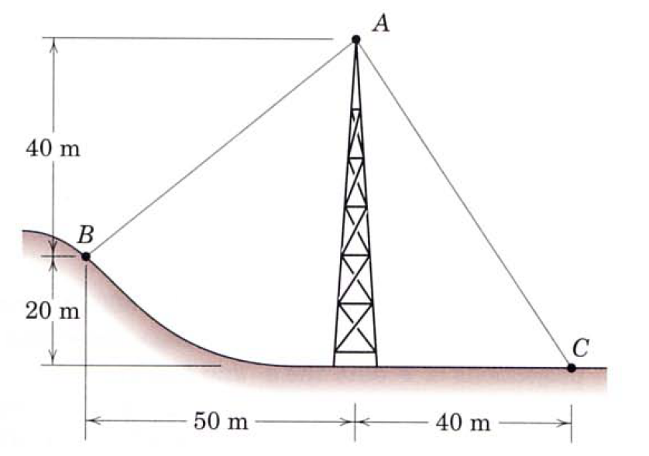
Manipulation de forces (4 pts)
Deux câbles AB et AC sont attachés au sommet de la tour de retransmission télévisuelle. Les composantes horizontales des tensions dans les deux cables sont égales et opposées. Sachant que le câble AC est soumis à une tension de 8 000 N, calculer la tension du câble AB et la résultante des tensions dans AB et AC.
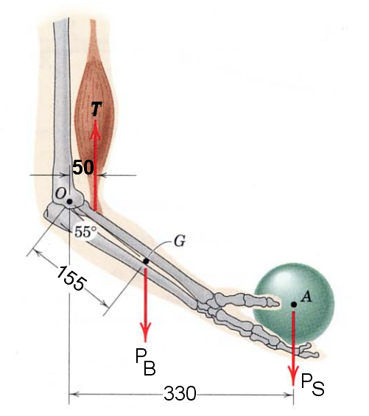

Forces et moments (6 pts)
A partir du schéma ci contre, exprimer en fonction de P_{S}, P_{B} et des dimensions indiquées :
- le moment en O du poids du bras P_{B}
- le moment en O du poids de la sphère P_{S}
- Le moment en O de la tension T
- La tension T, en écrivant que la somme des moments en O est nulle (liaison rotule en O),
- La résultante R des trois forces ci dessus (P_{B}, P_{S} et T)
- A.N. : P_{S} = 710 g (une boule de pétanque) ; P_{B} = 1,5 kg ; donner la valeur de T et celle de R en N (avec g=9,81 m/s²

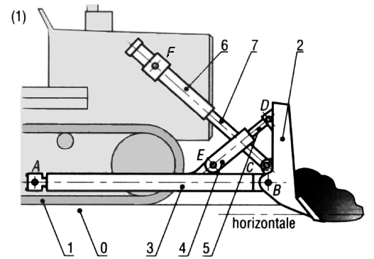
Statique graphique : Bouteur (10 points)

Description
1 – Présentation du système
Un bouteur se compose d’un châssis (1), d’une lame (2) articulée en B sur deux bras de poussée (3) eux-mêmes articulés en A sur (1).
La hauteur de la lame est réglée par deux vérins (6 + 7) et son inclinaison par deux vérins (4 + 5).

Hypothèses
Les liaisons en A, B, C, D, E et F sont des liaisons pivots dont les centres portent le même nom.
Les poids des pièces sont négligés ;
H_{0/2} schématise l’action du sol sur la lame ; cet effort est incliné de 5° par rapport à l’horizontale.
L’étude est réalisée dans le plan de symétrie de l’appareil. Hormis la lame 2 et le bâti 1 les autres pièces sont doublées, de part et d'autres de la machine. (il y a deux bras de poussée « 3 », deux vérins {4+5} et deux vérins {6+7}.

Données numériques
- H_{0/2} = 22000 daN est appliqué en H. Cet effort est incliné de 5° par rapport à l'horizontale
- Les vérins {4+5} et {6+7} ont même diamètre de tige et même diamètre de piston : d = 50 mm et D = 100 mm (d est le diamètre de tige et D le diamètre du piston)

Travail demandé
On se propose de déterminer la pression devant être délivrée par la pompe hydraulique qui alimente les vérins.
La démarche est la suivante : dans un premier temps on détermine à l’aide de la statique (graphique) les efforts que les vérins doivent fournir puis, dans un second temps, on calcule les pressions nécessaires connaissant les dimensions des vérins (avec , etc…).

Utiliser graphiquement le PFS sur les documents réponse joint pour résoudre le problème posé en effectuant le bilan des actions mécaniques extérieures au système isolé, et au besoin en employant le principe des actions mutuelles pour reprendre un résultat précédent.

Pour chaque solide isolé un tableau vous est donné pour vous aider à faire le bilan des actions mécaniques extérieures. Les trois lignes des tableaux ne sont pas toujours nécessaires, laisser vide les lignes inutiles. Préciser par des flèches les sens des forces trouvées.
- Isoler 6 +7– Que peut on dire de
FORCE | Point | direction | sens | intensité (daN)
- Isoler {2+3+4+5 – En déduire et
FORCE | Point | direction | sens | intensité (daN)
- Isoler {4+5} – Que peut on dire de
FORCE | Point | direction | sens | intensité (daN)

- Isoler 3 – En déduire et .
FORCE | Point | direction | sens | intensité (daN)

- Synthétiser vos résultats :
  - Quelle est la force exercée par la lame « 2 » sur un bras de poussée « 3 »
  - Quelle est la force exercée par la lame « 2 » sur un vérin {6+7} ? Ce vérin travaille il en tirant ou en poussant ?
  - Quelle est la force exercée par le bras de poussée « 3 » sur le vérin {4+5}. Ce vérin travaille il en tirant ou en poussant ?
- A partir des résultats précédents et des données du problème calculer la pression induite dans le vérins{6-7} par les efforts qui lui sont appliqués. Le résultat sera exprimé en bar

- A partir des résultats précédents et des données du problème calculer la pression induite dans le vérins{4-5} par les efforts qui lui sont appliqués. Le résultat sera exprimé en bar

(rappel : 1 bar = 10⁵ Pa = 1 daN/cm²)

Rappel : pour un vérin schématisé comme suit

P1
P2
Surface S2 soumise à la pression

Coté tige de piston
Surface S1 soumise à la pression

Coté arrière du piston

La force exercée par le vérin est F=P₁·S₁ – P₂·S
Si le vérin travaille en poussant (ou suppose P₂ = 0) : F = P₁·S₁
Si le vérin travaille en poussant (ou suppose P1 = 0) : F = P₂·S₂

Numéro | Nom
1 | Chassis
2 | Lame
3 | Bras de poussée
4 | Corps du vérin d'inclinaison
5 | Tige du vérin d'inclinaison
6 | Corps du vérin de réglage de hauteur de lame
7 | Tige du vérin de réglage de hauteur de lame

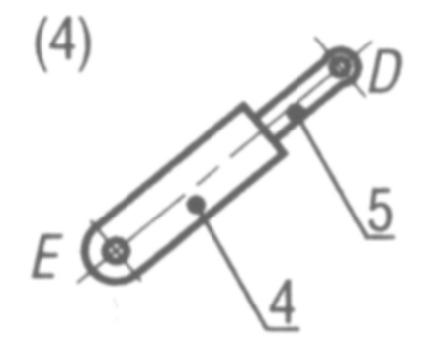
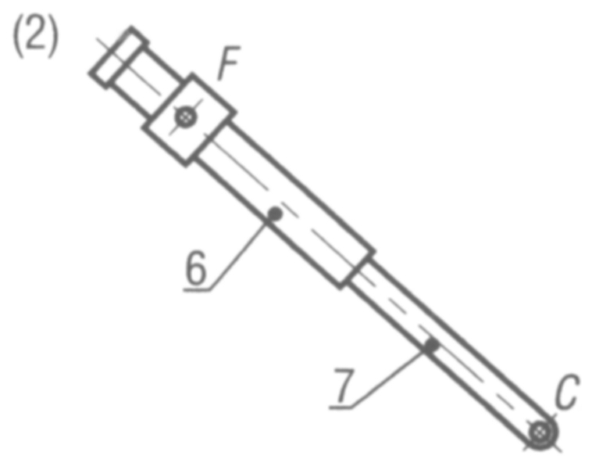
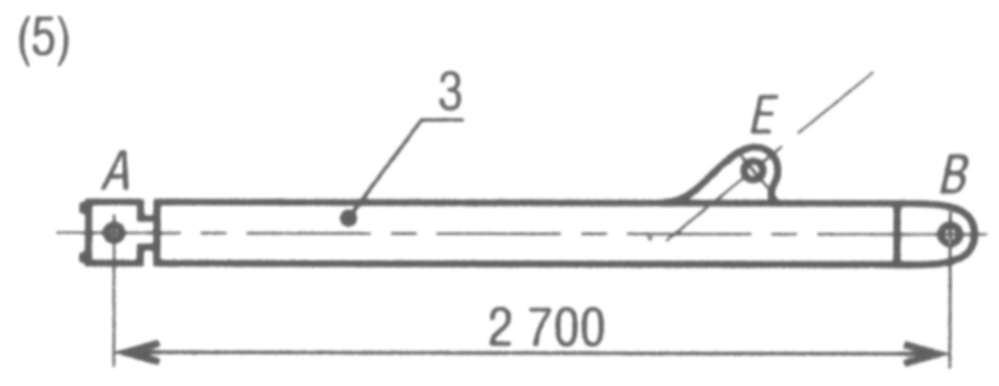
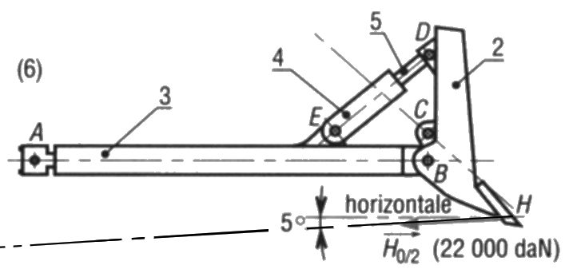
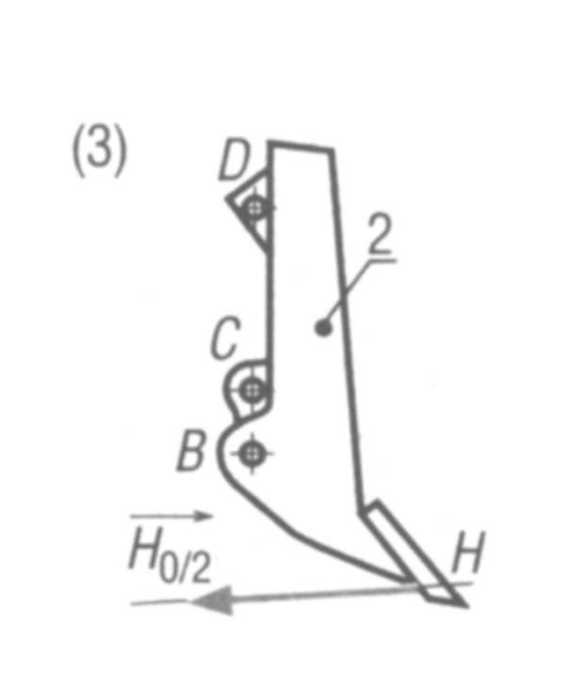
J
I

Correction du devoir surveillé du 21 octobre 2014

Exercice 1 :
Pour simplifier : utilisation d'un repère x (horizontal, vers la droite), y (vertical, vers le haut)
deux méthodes : (une seule suffisait !)

a) Utilisant pythagore :
- La composante horizontale de vaut soit X_{AC} = 4437,6 N.
- Les composantes horizontales sont égales et opposées. X_{AB} = -X_{AC} = -4437,6 N
- La tension dans le cable AB est donc égale à soit AB = 5682,9 N (norme)
- La composante verticale dans le cable AB est Y_{AB} = X_{AB}·40/50 = -3550,08 N
- La composante verticale de vaut soit Y_{AC} = -6656,4 N.
- Les composantes horizontales s'annulent l'une l'autre, la résultante est verticale et vaut la somme des composantes verticales de chacune des forces soit R = -10206,48 N verticale

b) utilisant la trigonométrie :
- = 33,69°
- La composante horizontale de AC vaut alors 8000·sin(33,69°) soit X_{AC} = 4437,6 N
- = 51,34°
- La norme de AB vaut alors 8000·sin(33,69°)/sin(51,34°) soit AB = 5682,9 N
- La composante verticale de AC vaut -8000·cos(33,69°) soit Y_{AC} = -6656,4 N
- La composante verticale de AB vaut -4437,6/tan(51,34°) soit Y_{AB} = -3550,08 N
- Les composantes horizontales sont égales et opposées, la résultante est alors égale à la somme des deux composantes verticales, soit R = -10206,48 N

barème : tension de AB : 2 pts, résultante : 2 pts.

Exercice 2 :
- M_{/O} (P_{B}) = -P_{B} ·155·sin(55°) = -126,97 P_{B} (N·mm)
- M_{/O} (P_{S}) = -P_{S} ·330 = -330 P_{S} (N·mm)
- M_{/O} (T) = T ·50 = 50·T (N·mm)
- PFS, somme des moments en O : M_{/O} (P_{B})+M_{/O} (P_{S}) +M_{/O} (T) = 0 soit 50·T-330·P_{S}-126,97 P_{B} = 0, ce qui donne T=6,6P_{S}+2,54P_{B}
- Les trois forces sont verticales, la résultante est aussi verticale, égale à la somme de ces trois forces :
Soit R=5,6P_{S}+1,54P_{B}
- A.N. : P_{S} = 0,71·9,81 = 6,97 N ; P_{B} = 1,5·9,81 = 14,72 N ;T = 83,34 N ; R = 61,66 N

Barème : (l'A .N. n'apparaissait pas) : 1 pt/moment, 1,5 pt pour T, 1,5 pt pour R

Exercice 3

Isoler 6+7 :
BAME :{6+7} est un ensemble soumis à deux forces : et
PFS : les deux forces sont égales en norme et direction, de sens opposées, colinéaires à FC (1 pt)

Isoler {2+3+4+5} :
BAME : ensemble {2+3+4+5} soumis à trois forces :
- une connue en H, (direction et sens : 95° par rapport à la verticale ascendante, norme 220 kN)
- une de direction connue par application du principe des actions mutuelles en C : de direction FC
- une inconnue en A.
Le PFS nous dit que les trois forces sont concourantes en un point I, situé juste à l'avant de H (mais pas en H). Les directions sont donc connues. Le tracé du dynamique donne graphiquement (voir DR) :
- Échelle de 16,5 cm pour 220 kN
- = 4,9 cm soit 220·4,9/16,5 = 65,3 kN à 48°
- = 20,3 cm soit 220·20,3/16,5 = 271 kN à -96,5° (2 pts)

Le PAM permet d'obtenir l'effort en C dans le vérin {6+7} : soit 65,3 kN à -132°
Le PFS sur {6+7} peut être complété : =65,3 kN soit 6530 daNà 48°.

Isoler {4+5} :
BAME : ensemble {4+5} soumis à deux forces : et
PFS : les deux forces sont égales en norme et direction, de sens opposées, colinéaires à DE (1 pt)

Isoler {3} :
BAME : {3} est soumis à trois forces
- une connue en A, par la résolution précédente : 271 kN à -96,5°
- une de direction connue par application du principe des actions mutuelles en E : de direction DE
- une inconnue en B.
Le PFS nous dit que les trois forces sont concourantes en un point J
Les directions sont donc connues. Le tracé du dynamique donne graphiquement (voir DR) :
- Échelle de 20 kN / cm soit 13,55 cm pour 271 kN
- = 7,2 cm soit 20·7,2 = 144 kN à -51°
- = 19,3 cm soit 20·19,3 = 386 kN à 99°
Le PAM permet d'obtenir l'effort en E dans le vérin {4+5} : soit = 144 kN à 129°
- Le PFS sur {4+5} peut être complété : =144 kN soit 14400 daN à -51°. (2 pts)

Synthèse : (1,5 pt)
F_{B}(2/3) = 386 kN à 99°
F_{C}(2/{6+7}) = 65,3 kN soit 6530 daN à -132°. Le vérin travaille en tirant
F_{E}(3/{4+5}) = 144 kN soit 14 400 daN à 129°. Le vérin travaille en tirant.
Calcul de la pression dans le vérin {6-7} avec les forces en daN et les dimensions en cm : soit P=110,86 bar (1,5 pt)
Calcul de la pression dans le vérin {4+5} soit P = 244,46 bar (1 pt)

